Муниципальное бюджетное общеобразовательное учреждение
«Средняя школа с. НовогордеевкаАнучинского района Приморского края».

Согласовано Утверждаю
Зам. директора по УВР Директор МБОУ школы с. Новогордеевка
______________ Н. В. Картавая _____________М.В.Суляндзига
« «__________________2019г. « «__________________2019г.

Рабочая программа
учебного предмета«Изобразительное искусство»

4 класс
на 2019-2020 учебный год

Макуха Светлана Федоровна

учитель начальных классов

первая квалификационная

категория
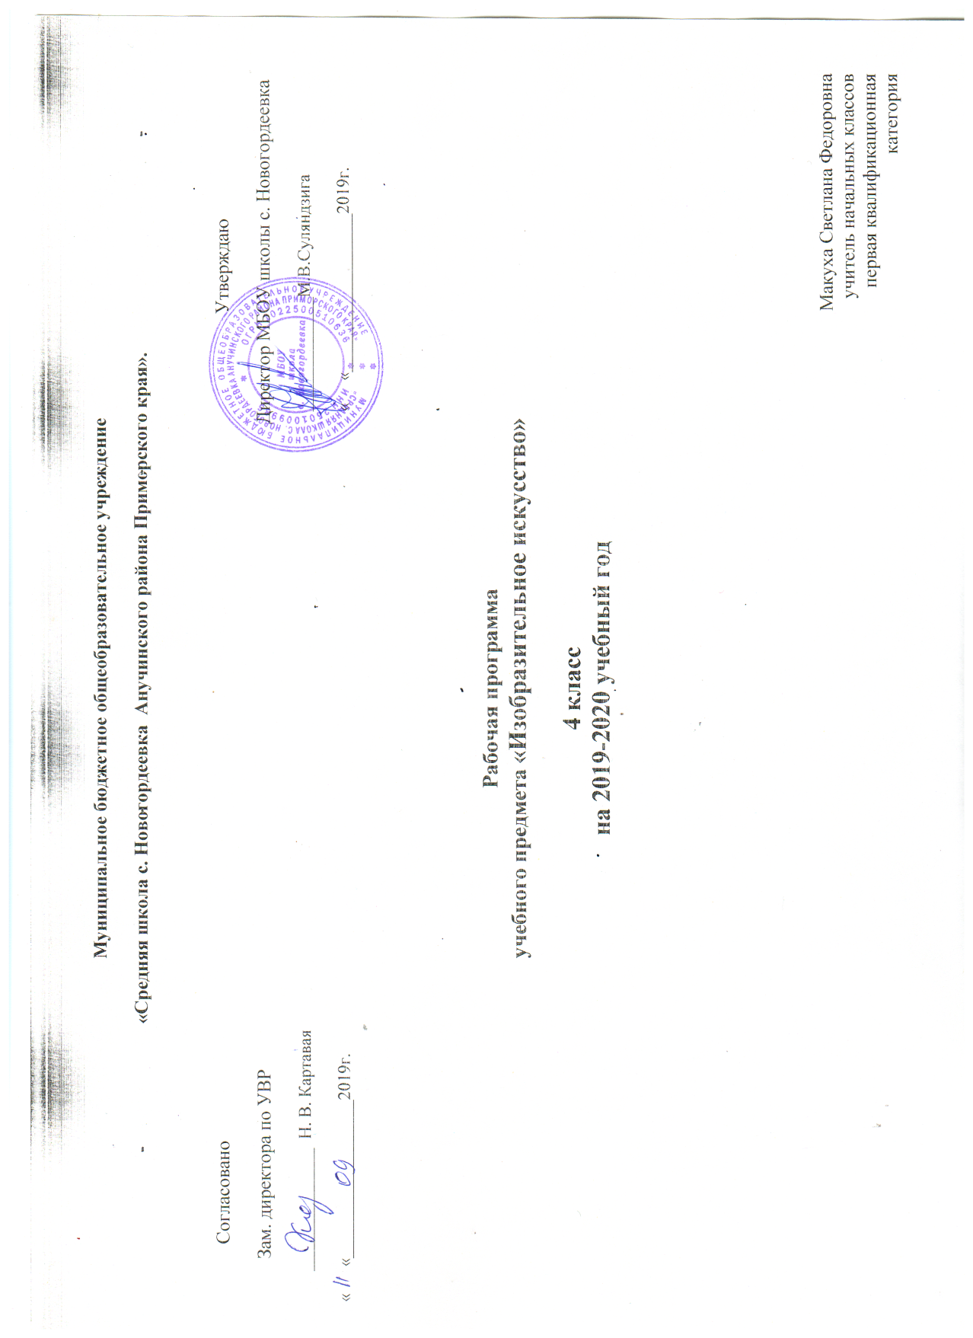

Пояснительная записка.
Рабочая программа по предмету «Изобразительное искусство» для 4 класса разработана на основе:
- Закона об образовании в РФ» от 29.12.2012г. № 273-ФЗ
- Приказа Минобрнауки РФ от 19.12.2014г. №1598 «Об утверждении ФГОС НОО обучающихся с ОВЗ».
- АООП ФГОС НОО обучающихся с ОВЗ МБОУ школы с. Новогордеевка.

Изобразительная деятельность занимает важное место в работе с ребенком с умеренной, тяжелой, глубокой умственной отсталостью, с ТМНР. Вместе с формированием умений и навыков изобразительной деятельности у ребенка воспитывается эмоциональное отношение к миру, формируются восприятия, воображение, память, зрительно-двигательная координация. На занятиях по аппликации, лепке, рисованию дети имеют возможность выразить себя как личность, проявить интерес к деятельности или к предмету изображения, доступными для них способами осуществить выбор изобразительных средств.
Цель курса:
Формирование эстетического отражения действительности, овладение техническими и изобразительными навыками и коррекция недостатков развития обучающихся с ограниченными возможностями.

Школьный курс по изобразительному искусству ставит следующие основные задачи:
- способствовать коррекции недостатков познавательной деятельности школьников путем систематического и целенаправленного воспитания и развития у них правильного восприятия формы, конструкции, величины, цвета предметов, их положения в пространстве;

- находить в изображаемом существенные признаки, устанавливать сходство и различие;
- содействовать развитию у учащихся аналитико-синтетической деятельности, умения сравнивать, обобщать;
- ориентироваться в задании и планировать свою работу, намечать последовательность выполнения рисунка;
- исправлять недостатки моторики и совершенствовать зрительно-двигательную координацию путем использования вариативных и многократно повторяющихся графических действий с применением разнообразного изобразительного материала;
- дать учащимся знания элементарных основ реалистического рисунка, формировать навыки рисования с натуры, декоративного рисования;
- развивать у учащихся речь, художественный вкус, интерес и любовь к изобразительной деятельности

Наряду с названными учебно-воспитательными задачами в настоящей программе предусматривается решение специальных задач:
- Коррекция недостатков психического развития
- Коррекция мелкой моторики
- Развитие речи учащихся, организующей и направляющей их умственную и практическую деятельность.

Общая характеристика учебного процесса
Во время занятий рисованием необходимо использовать различные упражнения, направленные на выделение величины, формы и цвета предметов. Они должны быть связаны с игровой и предметно-практической деятельностью учащихся.
Большое место должно быть отведено работе с трафаретами (шаблонами). Они могут представлять собой различные геометрические фигуры, овощи, фрукты, а также буквы и цифры. Работа по обводке и раскрашиванию букв и цифр позволит лучше запомнить их.
В ходе занятий большая роль отводится работе по раскрашиванию. Здесь важным моментом является индивидуальный показ учителем приёмов раскрашивания.
Большое внимание в работе с умственно отсталыми детьми следует уделять упражнениям, направленным на различение цветов (нахождение в классе предметов заданного цвета.
Описание учебного предмета в учебном плане.
На изучение предмета «Изобразительное искусство» в 4 классе отводится по 0,5 ч. в неделю (17 ч. в год).
Программа по изобразительной деятельности включает три раздела: «Лепка», «Рисование», «Аппликация».

Содержание рабочей программы
Уроки рисования состоят из трех разделов:
- декоративное рисование
- рисование с натуры
- рисование на темы
Декоративное рисование
Продолжать учить детей проводить от руки прямые линии. Рисовать геометрические фигуры и составлять из них различные узоры; чередовать цвета в узоре; рисовать по обводке, с помощью трафаретов, шаблонов и самостоятельно растительные узоры, правильно используя цвета.
Примерные задания
Рисование геометрического узора по образцу, по обводке.
Рисование геометрического орнамента в квадрате (деление по диагоналям), треугольнике.
Обводка растительного узора в полосе с самостоятельным раскрашиванием.
Составление и закрашивание растительного узора в полосе с помощью трафаретов.
Рисование растительного узора в полосе (елка, гриб, снежинка, снеговик).
Рисование растительного узора в круге (салфетка).
Рисование узора из цветов и листочков.
Рисование с натуры.Продолжать учить детей правильно размещать изображение на листе бумаги. Различать и называть формы квадратных, круглых, треугольных и прямоугольных предметов; передавать в рисунке с помощью шаблона и самостоятельно квадратную, круглую, треугольную и прямоугольную форму отдельных предметов; уметь по возможности соблюдать в рисунке пространственные отношения предметов, используя слова «посередине», «слева», «справа»; аккуратно раскрашивать рисунок, соблюдая контур; подбирать цвета, соответствующие натуре.
Примерные задания
Рисование с помощью шаблона листьев дуба, березы, тополя. Рисование овощей, фруктов, ягод, грибов.
Рисование предметов прямоугольной формы (портфель).
Рисование цветов (ромашка, колокольчик).
Рисование новогодних игрушек (бусы, флажки, шары).
Рисование моделей несложных конструкций (два кубика и призма).
Рисование игрушек (барабан).
Рисование по образцу пройденных цифр и букв.

Рисование на темы
Продолжать обогащать представления учащихся об окружающей действительности.
Учить их воспроизводить в рисунке знакомые предметы, передавать пространственные отношения предметов (рядом, около, вверху, внизу).
Примерные задания
Рисование на темы: «Осенний лес», «Новогодняя елка», «Деревья весной».
Тематическое рисование (Открытка к 8 Марта, «Мой дом», «моя школа»).
Рисование цветов (ромашка, колокольчик). Рисование новогодних игрушек (бусы, флажки, шары). Рисование игрушек (барабан). Рисование по образцу пройденных цифр и букв.

Планируемые результаты освоения курса
Обучающиеся могут овладеть следующими знаниями и умениями:
- организовывать свое рабочее место, правильно сидеть за столом , правильно держать бумагу и карандаш;
- пользоваться кистью и красками;
- ориентироваться на плоскости листа бумаги и в предложенной для рисования геометрической форме;
- уметь рисовать указанные в программе предметы по подражаниям действия учителя, по образцу и по словесной инструкции, передавая их основные свойства;
- свободно, без напряжения проводить от руки линии в нужных направлениях, не поворачивая при этом лист бумаги;
- закрашивать рисунок цветными карандашами, соблюдая контуры изображения, направление штрихов и равномерный характер нажима на карандаш;
- рисовать от руки, по трафарету, шаблону и повторять чередующийся узор из геометрических форм и предложенных форм учителем;
- узнавать и различать в иллюстрациях изображения предметов;
- учить и раскрашивать по расставленным ориентирам.
- рисовать от руки предметы округлой, прямоугольной и треугольной формы.
Материально- техническое обеспечение образовательного процесса

Учебно-методическое обеспечение:

Дидактические и методические пособия для учителя:
1. И.А. Грошенков «уроки рисования в 1 – 4 классах специальных (коррекционных) образовательных учреждениях. Москва «Просвещение», 2009г
2. Развиваем руки - чтоб учиться писать и красиво рисовать Ярославль, Академия развития 2011г
3. Весёлые уроки волшебного карандаша» Я рисую животных» Т. В. Галян

Материально-техническое обеспечение
- Набор картин «Времена года», «Дикие и домашние животные»,
«Живая и неживая природа»
- Магнитная классная доска.
- Ноутбук.
- Телевизор

Календарно-тематическое планирование
0,5ч. в неделю( всего17ч.)

№ урока | Тема урока | Кол-во часов | Виды деятельности | Оборудование | Дата | Корректировка
1 | Правила безопасной работы. Упражнение на различение предметов по форме и цвету. Знакомство с учебными принадлежностями. | 1 | Использование учебных принадлежностей | Цветные полоски, геометрические фигуры
2 | Лепка. Изготовление бубликов, баранок способом раскатывания. | 1 | Раскатываниепластилина. | Пластилин, стека,  доска для  пластилина.
3 | Рисование прямых линий. Игровые графические упражнения. | 1 | Черчениекоротких и длинных  линий цветными карандашами. | Альбом, цветные  карандаши.
4 | Аппликация «Узор из листьев на полосе». | 1 | Повторение цвета –жёлтый, красный.  Работа с клеем. | Шаблон листьев, картон, клей
5 | Рисование дождя красками. | 1 | Выбор цвета. Приёмпримакивания. | Альбом, краски,кисть, баночка с  водой, тряпочка.
6 | Листопад, рисование кисточкой  (примакивание). | 1 | Выбор цвета.Называние цветов  жёлтый, красный, оранжевый. | Картинки, альбом, краски,  кисть, баночка с водой, тряпочка.
7 | Наклеивание композиции: «Осень в лесу». | 1 | Повторение цвета –жёлтый, красный.  Работа с клеем. Правильно  расположение листа бумаги.  Приклеивание полосок бумаги к  Нарисованному дереву. | Маленькиеполоски бумаги  красного и жёлтого цвета,  клей, картон, с изображением дерева без  листьев. Образец  аппликации.
8 | Отщипывание пластилина. Гроздь рябины. | 1 | Выбор нужногоцвета. Определение  формы ягод. Отщипывание  пластилина, катание шариков. | Пластилин, стека, доска для  пластилина.  Заготовка изделия.
9 | Кисть рябины с помощью ватных палочек (примакивание). | 1 | Выбор нужногоцвета. Рисование с  помощью ватныхпалочек. Приём  примакивания. | Альбом, краски,ватные палочки,баночка с водой,  тряпочка.
10 | Нарядный мухомор в травке.  Приклеивание шляпки, ножки,  рисование травки. | 1 | Приклеиваниешляпки и ножки по  образцу. Рисование  травки. | Образецаппликации. Лист картона, заготовкашляпки и ножки, клей, зелёный  карандаш.
11 | Аппликация «Ёжик». | 1 | Приклеиваниезаготовки ёжика,  приклеивание к немуполосок бумаги  (иголок.) | Картон, заготовки,  клей. Образец  аппликации.
12 | Отщипывание пластилина.  Изготовление иголок для ёжика. | 1 | Изготовление  иголок. | Пластилин, стека,доска для  пластилина, крылатки
13 | Первые снежинки. | 1 | Выбор нужногоцвета. Упражнения в  рисовании ватными палочками на синем листе картона. Приёмпримакивания. | Альбом, краски,ватные палочки,баночка с водой,  .тряпочка.
14 | Отщипывание пластилина. Нарядная ёлочка. | 1 | Рассматриваниекартинок новогодних  ёлок. Изготовлениеёлки путём  примазывания.Украшение шарами  из пластилина. | Картинки сизображением  новогодних ёлок. Пластилин, стека, доска для  пластилина.
15 | Аппликация «Заготовка овощей». | 1 | Называние овощей,приклеивание  заготовок овощей кнарисованной банке. | Образецаппликации.  Заготовки, клей ,лист  Бумаги снарисованной  банкой.
16 | Рисование солнца.  Изготовление из пластилина лучиков для солнца. | 1 | Обводка круга пошаблону, рисование  лучиков.Лепка колбасок,сравнение их по  толщине. Соединение с кругом. | Пластилин, стека,доска для  пластилина.  Заготовка изделия.Альбом, краски,кисть, баночка с водой, тряпочка.  Шаблон - круг.
17 | Аппликация предметов из  геометрического материала. |  | Называниегеометрических  фигур, ихприклеивание по образцу. | Образец  аппликации.  Геометрические фигуры. Лист картона, клей.

